
Βύρωνας 25/1/2021
ΣΥΛΛΟΓΟΣ ΕΚΠΑΙΔΕΥΤΙΚΩΝ Π.Ε.
ΒΥΡΩΝΑ - ΚΑΙΣΑΡΙΑΝΗΣ – ΠΑΓΚΡΑΤΙΟΥ
«ΡΟΖΑ ΙΜΒΡΙΩΤΗ»

Κωνσταντιλιέρη και Ερυθραίας - Βύρωνας

Web: sylimvrioti.gr e-mail: sylbox@sylimvrioti.gr
ΠΛΗΡ.: Δριμάλα Θεοδώρα – Κοπριτέλης Απόστολος
ΤΗΛ.: 6983117770 σχ. 76.62.883 – 6974732346 σχ. 7651841
Αριθ. Πρωτ.: 335
ΠΡΟΣ: Μέλη μας
ΚΟΙΝ.: Ενώσεις Συλλόγους Γονέων, ΔΟΕ, …ΜΜΕ

271^{ο} Ενημερωτικό

Κινητοποιήσεις σε όλη τη χώρα ενάντια στην αύξηση του ωραρίου των Νηπιαγωγών. Πάρτε τώρα πίσω την Υπ. Απόφαση!

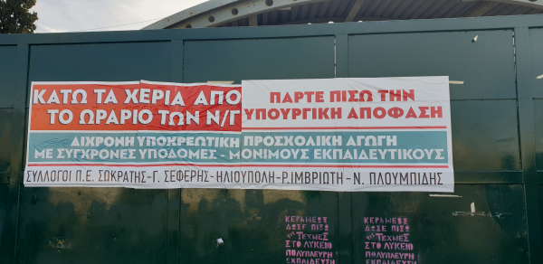
Δείτε ομιλίες προέδρων Συλλόγων και της προέδρου του Συλλόγου μας «ΡΟΖΑ ΙΜΒΡΙΩΤΗ» https://youtu.be/RkHgXGT1wNk

Την άμεση απόσυρση της ΥΑ που δημοσιεύτηκε στις 15/1 σε ΦΕΚ και αλλάζει την ώρα αποχώρησης των νηπίων (από τις 13.00 στις 13.10) από τα Νηπιαγωγεία, ζήτησαν με Συγκεντρώσεις στην Αθήνα στο υπουργείο Παιδείας και σε άλλες πόλεις, Σύλλογοι Εκπαιδευτικών Πρωτοβάθμιας Εκπαίδευσης (ΣΕΠΕ) μέσα στους οποίους και ο Σύλλογός μας «ΡΟΖΑ ΙΜΒΡΙΩΤΗ». Θυμίζουμε ότι με την ΥΑ αυτή η κυβέρνηση αύξησε το ωράριο των νηπιαγωγών κατά 1 ώρα την εβδομάδα μετά από αυτή του 2016 επί ΣΥΡΙΖΑ που ήταν κατά 2,5 - 3,5 ώρες την εβδομάδα.
Στη συγκέντρωση στο ΥΠΑΙΘ, εκπρόσωποι ΣΥΛΛΟΓΩΝ της Αττικής κατήγγειλαν την απόφαση του υπουργείου αναδεικνύοντας πως το συγκεκριμένο μέτρο όχι μόνο δεν λύνει τα πραγματικά προβλήματα των Nηπιαγωγείων στα οποία η κυβέρνηση επιλέγει να κλείνει τα μάτια, αλλά δημιουργεί και επιπλέον προβλήματα λειτουργίας σε Νηπιαγωγεία και Δημοτικά αλλά και στους ίδιους τους γονείς.
Την ίδια ώρα που τα Νηπιαγωγεία λειτουργούν με ελλείψεις σε υποδομές με ανάγκες σε βοηθητικό προσωπικό, με τις Nηπιαγωγούς να τρέχουν και να μην φτάνουν στη διάρκεια της ημέρας, χωρίς ουσιαστικά μέτρα μέσα στην πανδημία, η κυβέρνηση επιλέγει να αυξήσει το ωράριο των Νηπιαγωγών ως άξιος συνεχιστής της κυβέρνησης ΣΥΡΙΖΑ και του Υπ. Παιδείας Φίλη που είχε αυξήσει το ωράριό τους το 2016 κατά 2,5 - 3,5 ώρες την εβδομάδα.
Οι εκπαιδευτικοί βρήκαν για μια ακόμα φορά τις πόρτες του Υπ. Παιδείας κλειστές και από εκεί απηύθυναν κάλεσμα συμμετοχής στο συλλαλητήριο που διοργανώνεται την Πέμπτη στα Προπύλαια, μαζί με φοιτητές και μαθητές. Ανάλογες κινητοποιήσεις έγιναν και σε άλλες πόλεις της χώρας, όπως στη Θεσσαλονίκη, την Πάτρα, τα Γιάννενα, τα Γρεβενά, τη Βέροια το Κιλκίς, τη Λάρισα, στον Βόλο…

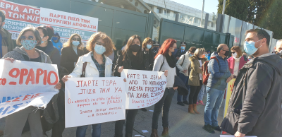
Συναδέλφισσες Νηπιαγωγοί, συνεχίζουμε τον αγώνα με βάση τις αποφάσεις του Συλλόγου μας, παραμένουμε στο υπάρχον ωράριο, υπογράφουμε και στέλνουμε στο email του Συλλόγου το πρακτικό του Συλλόγου Διδασκόντων. Συνεχίζουμε με συμμετοχή στο Συλλαλητήριο Πέμπτη 28/1 στη 13.00 ενάντια στην αντιεκπαιδευτική πολιτική που χτυπάει και τα Νηπιαγωγεία και Νηπιαγωγούς. Δεν κάνουμε βήμα πίσω από τις ανάγκες μας, διεκδικούμε σύγχρονα εργασιακά και μορφωτικά δικαιώματα.


